Национальный исследовательский ядерный университет «МИФИ»
Дисциплина «Методы оптимизации»

ЛАБОРАТОРНАЯ РАБОТА № 1
ЛП-модель распределения ресурсов: рацион зоопарка

Сведения | Значение
Выполнила | Мандрыка Арина Юрьевна
Учебная группа | Б24-507
Порядковый номер N | 17
Индекс группы Q | 0 (группа 507)
Год выполнения Y | 26 (2026)
Индивидуальный вариант | V = 1 + ((17·17 + 7·0 + 26) mod 20) = 16
Seed генерации | 10000 + 100·0 + 17 = 10017

Москва · 2026

1. Цель и постановка задачи
Определить суточный рацион для трёх групп животных при минимальной стоимости. Имеются десять кормов и пять показателей питательной ценности. Необходимо обеспечить нормативы каждой группы животных при ограниченной доступности кормов. Разрешённость отдельных кормов и минимум обязательных порций задаются явно.

2. Математическая модель
Множества: A = {1,2,3} — группы животных; F = {1,…,10} — корма; K = {1,…,5} — показатели (энергия, белок, клетчатка, кальций, витамин A).
Параметры: c[f] — руб/кг корма; n[f,k] — содержание показателя k в килограмме; r[a,k] — минимальная суточная потребность; S[f] — доступный запас, кг/сут; E[a] — предельная энергия, МДж/сут; m[a,f] — обязательная порция, кг/сут. Переменная x[a,f] — количество корма, кг/сут.
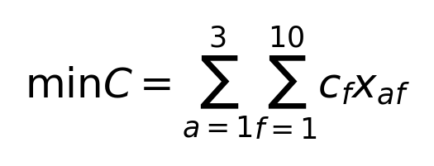
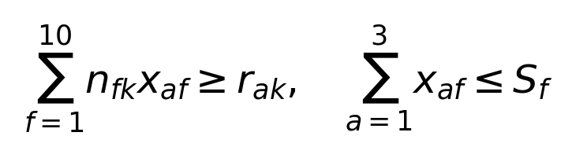
Для каждой группы вводится ограничение энергии сверху: Σ_f n[f,energy]·x[a,f] ≤ E[a]. Разрешённые корма удовлетворяют x[a,f] ≥ m[a,f] ≥ 0; для запрещённых комбинаций x[a,f] = 0. Все выражения линейны: продукты не смешиваются с бинарными условиями.
Единицы пяти показателей: МДж/кг, г/кг, г/кг, г/кг и мг/кг соответственно. Целевая функция — руб/сут. Нормы и характеристики искусственно сгенерированы; не являются рекомендациями по кормлению реальных животных.

3. Исходные данные и генерация
Номер N=17, Q=0, Y=26; по установленной формуле V=16, seed=10017. Генератор NumPy использует фиксированные коэффициенты кормов с малыми воспроизводимыми колебаниями. Минимальные потребности рассчитаны как доля питательных веществ опорного допустимого рациона; запас гарантирует начальную реализуемость.
Группа | Условное обозначение | Число кормов
Копытные | ungulates | 10
Грызуны | rodents | 10
Приматы | primates | 10

Метод решения и программная реализация
Модель построена в матричной форме для scipy.optimize.linprog. Использован решатель HiGHS, метод highs-ds (двойственный симплекс), с предварительной обработкой presolve=True. Допуски примальной и двойственной допустимости заданы 1e-8. В лекционном аппарате используются допустимые базисные решения, критерий оптимальности и двойственные оценки ограничений.
Модель отделена от данных: instance.json задаёт параметры, model.py создаёт ограничения, verify.py независимо вычисляет допустимость и целевую функцию по исходным данным NumPy, main.py сохраняет численные результаты. Наличие успешного статуса солвера само по себе не заменяет независимую проверку. Установленный допуск проверки — 10⁻⁷.
Статус optimal означает найденный оптимум в заданных численных допусках; infeasible — отсутствие допустимого решения; unbounded — отсутствие конечного оптимума при данной постановке; time limit — ограничение времени до полного подтверждения оптимальности. При неуспешном статусе оптимальное значение не объявляется.

4. Оптимальный план и независимая проверка
Статус HiGHS — optimal. Минимальная стоимость рациона составляет 38.1040 руб/сут. Проверка всех ограничений и повторный расчёт цели по независимым формулам дали расхождение не больше допуска 10⁻⁷.
Группа | Корм, кг/сут | Цена, руб/сут | Крупнейшие порции, кг/сут
ungulates | 10.748 | 22.984 | hay: 5.37, alfalfa: 2.97, barley: 1.45, greens: 0.92
rodents | 3.606 | 6.822 | hay: 2.45, greens: 0.90, alfalfa: 0.20, oats: 0.05
primates | 3.405 | 8.298 | bran: 1.71, greens: 1.20, barley: 0.39, oats: 0.05

Полный перечень 30 переменных, включая нулевые, находится в results/solution_base.csv. Нулевые значения означают экономически невыгодный корм для данной группы или явный запрет. При линейной целевой функции крайние точки допустимого многогранника естественно содержат нулевые переменные.
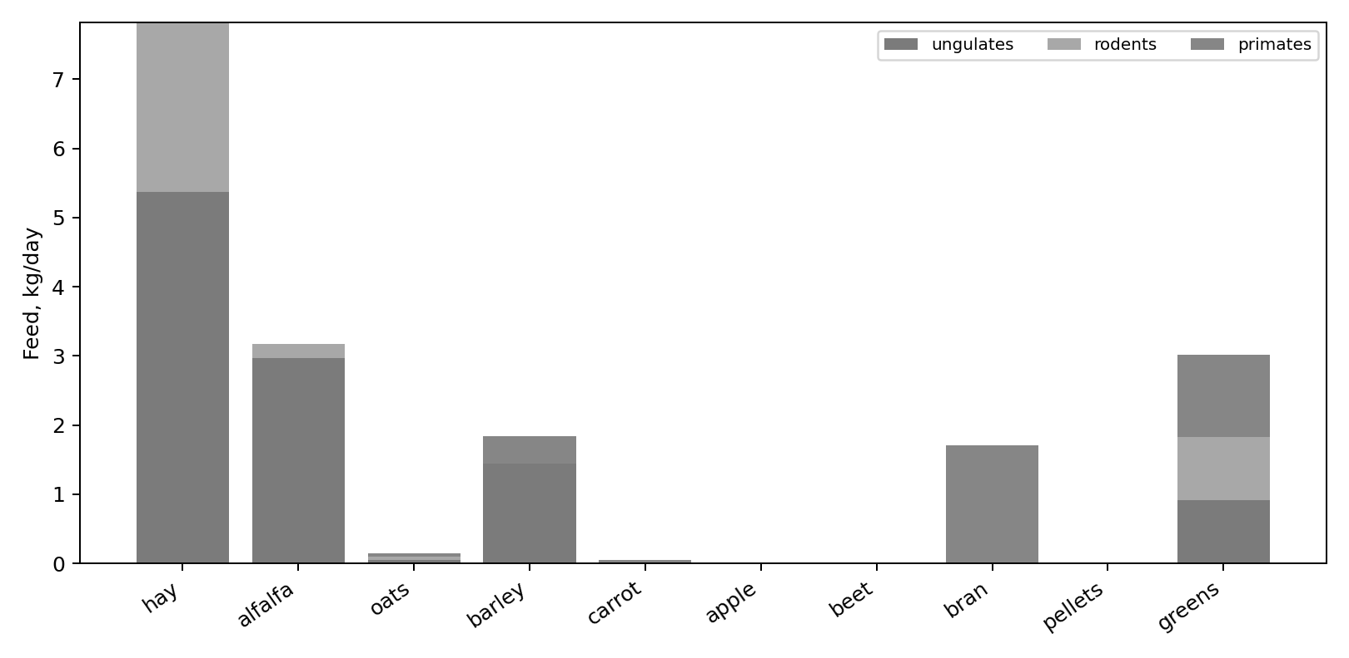

5. Анализ сценариев
Сценарий | Статус | Стоимость, руб/сут | Изменение к базе
Базовый | optimal | 38.104 | —
Дефицит: сено −20% | optimal | 38.987 | +0.883
Стресс: 2 запаса −20%, нормы +20% | optimal | 47.874 | +9.770

Дефицит не может уменьшить минимальную стоимость при прочих равных, поскольку сужает допустимую область. В стрессовом случае дополнительно выросли требования к пищевой ценности. Все три сценария оказались допустимы; отчётность по каждому содержит повторную проверку.

6. Активные ограничения и теневые цены
В базовом решении активны ограничения запасов сена и ячменя, а также ряд нижних норм нутриентов. Значение dual marginal для ресурса показывает локальное изменение минимальной стоимости при увеличении правой части на единицу измерения, пока оптимальный базис сохраняется.
Показатель | Результат
Ресурс с наибольшей по модулю оценкой | hay
Теневая цена, руб/кг | -0.533038
Пробное увеличение, кг | 0.0782
Прогноз ΔC, руб | -0.041684
Фактически ΔC, руб | -0.041684

Отрицательная цена ресурса при минимизации означает, что его дополнительное количество снижает стоимость. Локальный прогноз совпал с перерасчётом; для большого изменения ограничения линейный прогноз не обязан оставаться точным, если меняется базис.

7. Практическая реализуемость и вывод
Модель даёт оптимум только при принятых линейных допущениях: питательные вещества аддитивны, цены постоянны, корм делим на любые порции, нет индивидуальной переносимости, сезонности и требований к кратности кормления. Поэтому оптимальный план можно рассматривать лишь как учебную экономическую оценку. Для реального применения потребуются ветеринарные нормы, контроль качества и дополнительные ограничения разнообразия.
Цель работы достигнута: сформулирована непрерывная LP-модель, вычислен оптимальный рацион, независимо подтверждена корректность, исследованы три сценария и интерпретированы двойственные оценки.

Использованные материалы
1. Кузьмин А. А. «Методы оптимизации. Линейное программирование»: комплекс лабораторных работ, 2026, разделы 1–3.
2. Лекционные материалы курса: построение линейной модели, стандартная и каноническая формы, допустимая область, базисные решения, симплекс-метод и двойственная интерпретация.
3. SciPy: документация scipy.optimize.linprog и scipy.optimize.milp; открытый решатель HiGHS.

